Уважаемые работники и ветераны дошкольного образования !!!
Поздравляю вас с профессиональным праздником!
Дошкольное образование – это первая и очень важная ступень системы обучения и воспитания. Искренняя любовь к детям, доброжелательное и заботливое отношение к ним всегда отличали наших воспитателей.
Чуткость и сердечное тепло, которые дарят малышам в детском саду, помогают им раскрыть свой талант. Здесь учат трудолюбию, ответственности за свои поступки и любви к своей малой Родине.
Особые слова благодарности ветеранам за преданность избранному делу и вклад в развитие дошкольного образования.
Желаю всем вам здоровья, счастья, благодарных воспитанников, добра и благополучия!
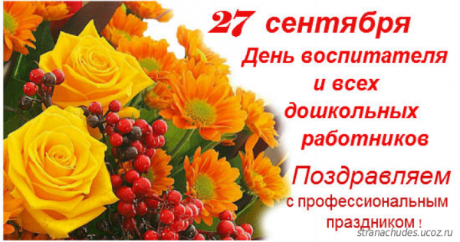
Дорогие коллеги!
Поздравляю Вас с Днем работника дошкольного образования!
Желаю Вам крепкого здоровья, успехов в разных творческих начинаниях, счастья, благополучия,
вдохновения и радости от выполняемой работы, любви воспитанников, яркого позитива,
оптимизма и уверенности в завтрашнем дне!

С уважением, заведующая МБДОУ №4 «Дэхэбын» Марьят Аскаровна Дагужиева

